STATISTIQUES DOUBLES et TI - 92

La calculatrice TI-92 en classe de terminale : Ajustements, ajustement linéaire, Ajustement non linéaire.

Sommaire

I. Ajustements
II. Ajustement linéaire
III. Ajustement non linéaire

Site Descartes et les Mathématiques : http://debart.pagesperso-orange.fr/
Document Word : http://www.debart.fr/doc_dp/ti92statistiques.doc
Document HTML : http://debart.pagesperso-orange.fr/ti92/ti92statistiques.html

Document nº 7, réalisé le 13/12/2000 - mis à jour le 24/8/2005

I. AJUSTEMENTS

Les Programmes REGLIN et REG permettent, à la calculatrice, de faire la majorité des calculs d'ajustement statistique.
Ils utilisent les fonctions standards de l'éditeur de données/matrices pour les calculs des valeurs remarquables, du coefficient de corrélation, de l’équation de la droite ou de la fonction d'ajustement.
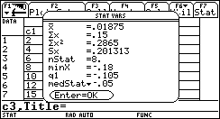
Ils calculent la valeur des résidus pour pouvoir comparer les divers ajustements. On peut obtenir un graphique et une estimation permettant de prévoir $y$ en fonction de x ou $x$ à partir de y dans le cas linéaire.
Le programme REGLIN concerne les droites d’ajustement linéaire : il commence par faire un ajustement par la méthode des moindres carrés de D_{y/x}, régression de y par rapport à x, pour mettre à jour la liste des variables, puis propose l'équation de la droite de Mayer ou de D_{x/y} pour la régression de x par rapport à y.
Le programme REG permet d'étudier les ajustements exponentiels (y = a b^{x}), logarithmiques (y = a ln x + b), quadratiques (y = a x² + b x + c) ou d'effectuer n'importe quel changement de variable sur x ou y (x = f(x) et/ou y = g(y) ).
Les programmes utilisent deux listes de nombres lx et ly, conservées comme variables globales.

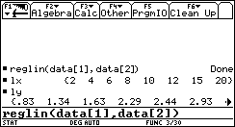
En général les données sont rangées dans un tableau, par exemple x dans la colonne 1 et y dans la colonne 2 du tableau data.
Lancer les programmes en tapant dans ♦home :
reglin(data[1],data[2]) ou reg(data[1],data[2]).
Après la première exécution il est possible de taper reglin(lx,ly).
Dans le cas où le tableau s'appellerait data il est possible de taper reg(1,2).
Les courageux peuvent taper reglin({2,4,...},{0.83,1.34,...} )
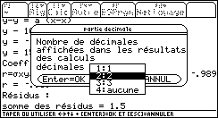
Trois petits sous-programmes sont joints : decimal pour affecter la variable globale deci donnant le nombre de décimales avec lesquels sont arrondis les résultats. deci doit être initialisé avant la première utilisation en lançant decimal() ou, en mode direct, taper : 2 STO deci
Deux autres programmes doivent aussi se trouver dans le répertoire, nommé par exemple stat, contenant reg et reglin : errstat prévient d'une erreur de données et nompoint pour le label des points de la représentation graphique. Un certain nombre de variables sont volontairement conservées pour pouvoir utiliser les résultats après la fin du programme dans les divers modules de la calculatrice.
Remarque : tous les calculs sont exacts, seuls les résultats sont arrondis.

II. AJUSTEMENT LINEAIRE

Droite de Mayer

On veut isoler un mur en béton par une couche de polystyrène.
On a mesuré la résistance thermique y_{i} de ce mur, après isolation, en fonction de l'épaisseur x_{i} en cm de la couche de polystyrène. On a obtenu le tableau suivant :

x_{i} | 2 | 4 | 6 | 8 | 10 | 12 | 15 | 20
y_{i} | 0,83 | 1,34 | 1,63 | 2,29 | 2,44 | 2,93 | 4,06 | 4,48

1. Représenter le nuage de points.
2. Calculer l'équation de la droite (D) de Mayer associée aux points G1 et G2 (G1 correspond au point moyen associé aux quatre points d'abscisses les plus petites et G2 aux quatre autres points du nuage). Lorsque le nombre de points est impair la calculatrice demande comment faire le partage des ((n-1)/2 et (n+1)/2 points.
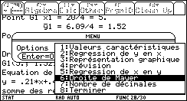 | 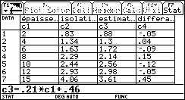
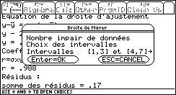 | 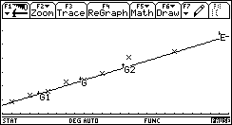

3. Calculer les moyennes $\bar{x}$ et $\bar{y}$.
Soit le centre de gravité G (le point ayant pour coordonnées les moyennes), vérifier sur le graphique que la droite de Mayer passe par ce point G.

4. Quelle résistance peut-on espérer pour un mur protégé par une épaisseur de 25 cm de polystyrène ? L'option estimation fait le calcul et place sur le graphique le point E correspondant.

5. Calculer la somme des résidus correspondante à cette droite.
Le calcul peut se vérifier en utilisant l'éditeur de données en tapant dans la case c3 l'équation de la droite et colonne c4 la différence c4=c2-c3. le calcul des résidus est obtenu en choisissant, après F5, la colonne c4 dans menu des statistiques à une variable. On trouve Σx² = 0.2865.

Droite de régression

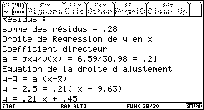
6. Déterminer une équation de la droite (Δ) de régression de y en x par la méthode des moindres carrés.

Que peut-on dire de (D) par rapport à (Δ) : La droite de Mayer est ici un très bon ajustement. Les deux droites sont pratiquement confondues et les résidus équivalents.

III. AJUSTEMENT NON LINEAIRE

Le tableau suivant donne la production mondiale de sucre brut en millions de tonnes :

x_{i} | 1900 | 1920 | 1940 | 1960 | 1970 | 1980 | 1990 | 1995
y_{i} | 11,3 | 16,8 | 29,9 | 55,4 | 72 | 88 | 113,9 | 116,4

1. Représenter le nuage de points.

2. Calculer les valeurs caractéristiques de la série : moyennes, écarts-types et covariance.

3. Calculer l’équation de la droite de régression de y en x par la méthode des moindres carrés.
Tracer cette droite. Vérifier que la droite de régression passe par le point moyen G du nuage.

4. Calculer le coefficient de corrélation linéaire.

5. Quelle production peut-on prévoir pour l’an 2000 (faire le calcul et vérifier graphiquement en traçant le point E correspondant) ?
Cette valeur vous semble-t-elle justifiée ? Pourquoi ?
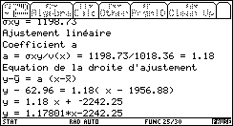
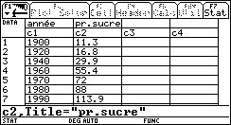
Taper les données dans tableau nommé sucre.
L'ajustement linéaire ne convient pas, car bien que le coefficient de corrélation soit relativement bon (0,96 voisin de 1), la droite d'ajustement ne fait que traverser le nuage de points et la prévision de 114 millions de tonnes n'est pas compatible avec
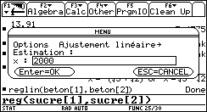
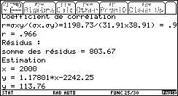
La forme de la courbe invite à un ajustement exponentiel.

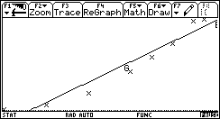
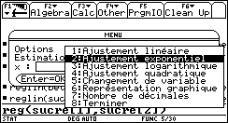

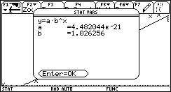
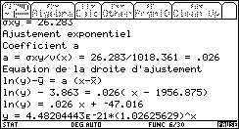
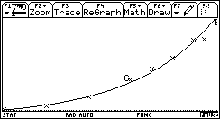
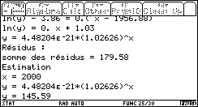
La courbe épouse mieux le nuage de point. La somme des résidus est divisée par 4 et la prévision de 145 millions de tonnes semble plus réaliste.
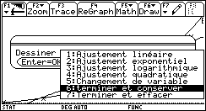
Après les représentations graphiques les programmes proposent d'effacer l'écran graphique et d'initialiser les paramètres, ce qui conseillé lorsque veut faire autre chose que des statistiques. (F4 - validation ou dévalidation de l'option plot 1 dans l'éditeur de fonctions ♦y=).
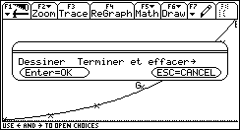
Il est aussi possible de sur imprimer un autre graphique en validant une nouvelle représentation graphique.

Dans les deux programmes, l'équation de la droite D_{y/x} est conservée dans y1.
Dans reglin la droite D_{x/y} a pour équation y2 = a1 x + b1,
et la droite de Mayer y3 = a2 x + b2.
Dans reg les fonctions sont conservées dans y2 à y4.
Dans ♦y= valider plot1 et yi avec F4 pour obtenir le graphique par graph.

